M04 – PROJETO 06 – CÓD SQL PARA ESTRUTURA DE BANCO DE DADOS

De acordo com as tabelas, programe um código SQL para gerar a estrutura do banco de dados dessa biblioteca.

Siga as instruções:

1. inclua a coluna DATA_NASCIMENTO na tabela ALUNO do tipo string e de tamanho 10 caracteres;

2. altere a coluna TELEFONE para CONTATO e seu tipo de dado para string;

3. inclua o campo ISBN na tabela LIVRO, com tamanho de 13 caracteres do tipo inteiro;

4. e remova o campo ISBN da tabela LIVRO.

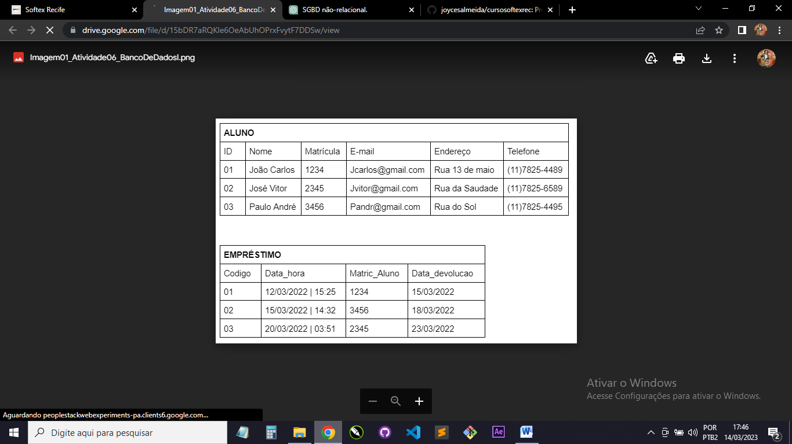 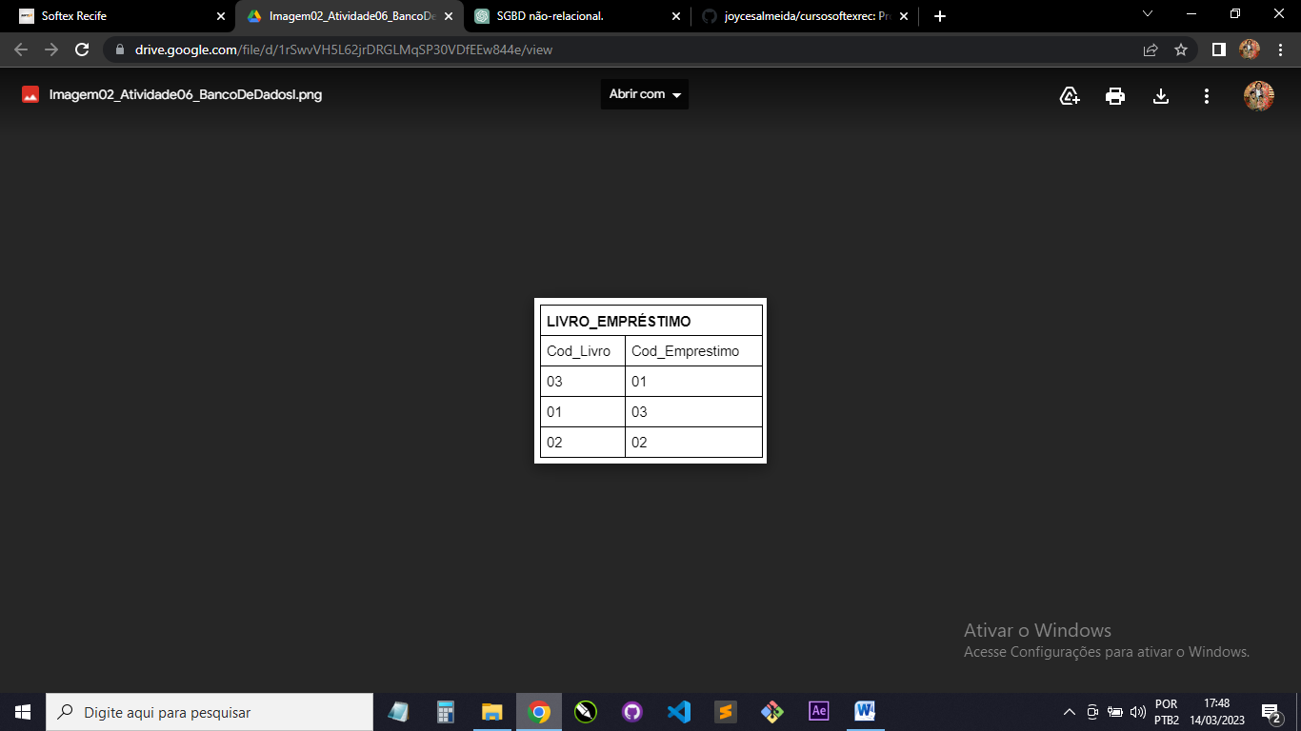

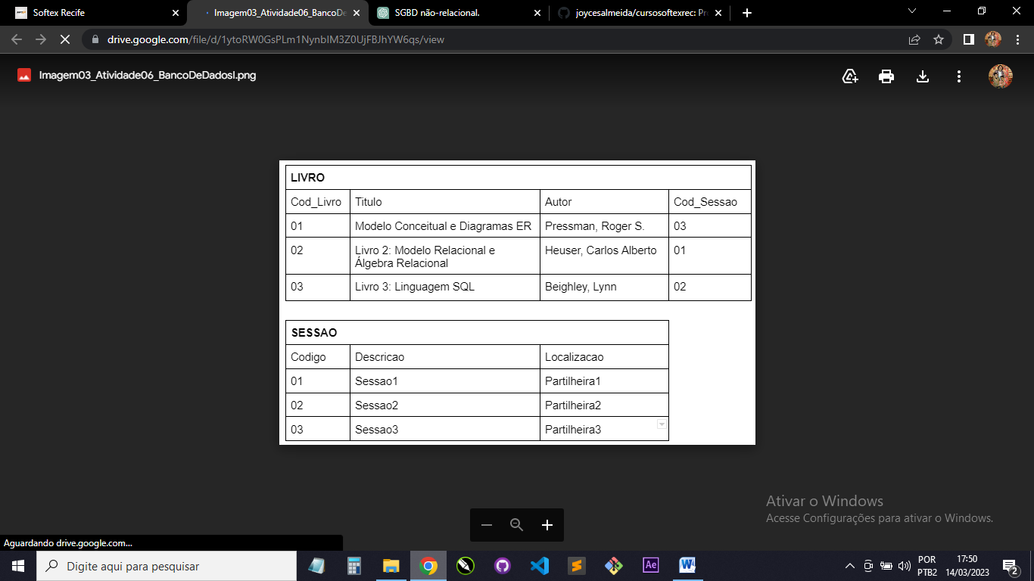

-- Adicionando coluna DATA_NASCIMENTO à tabela ALUNO

ALTER TABLE ALUNO ADD DATA_NASCIMENTO VARCHAR(10);

-- Alterando nome e tipo de dado da coluna TELEFONE na tabela ALUNO

ALTER TABLE ALUNO RENAME COLUMN TELEFONE TO CONTATO;

ALTER TABLE ALUNO ALTER COLUMN CONTATO VARCHAR(20);

-- Adicionando campo ISBN à tabela LIVRO

ALTER TABLE LIVRO ADD ISBN BIGINT(13);

-- Removendo campo ISBN da tabela LIVRO

ALTER TABLE LIVRO DROP COLUMN ISBN;